Лабораторная работа № 6

Модель хищник–жертва

Городянский Федор Николаевич

Содержание

# Цель работы

Исследование модели хищник–жертва с помощью xcos и OpenModelica.

# Задание

* Реализовать классическую систему хищник–жертва
  + в xcos
  + в xcos с помощью блока Modelica
  + в OpenModelica

# Выполнение лабораторной работы

## Математическая модель

$$\left\{\begin{matrix} & \frac{dx}{dt}=ax\left(t\right)−bx\left(t\right)y\left(t\right) \\ & \frac{dy}{dt}=−cy\left(t\right)+dx\left(t\right)y\left(t\right)\end{matrix}\right.$$

В этой модели $x$– число жертв, $y$- число хищников. Коэффициент $a$ описывает скорость естественного прироста числа жертв в отсутствие хищников, $c$- естественное вымирание хищников, лишенных пищи в виде жертв. Вероятность взаимодействия жертвы и хищника считается пропорциональной как количеству жертв, так и числу самих хищников. Каждый акт взаимодействия уменьшает популяцию жертв, но способствует увеличению популяции хищников (члены $−bxy$ и $dxy$ в правой части уравнения).

## Реализация модели в xcos

Зафиксируем начальные параметры в меню *Моделирование, Задать переменные окружения*, а затем построим модель при помощи блоков моделирования(рис. [-@fig:001], [-@fig:002]).

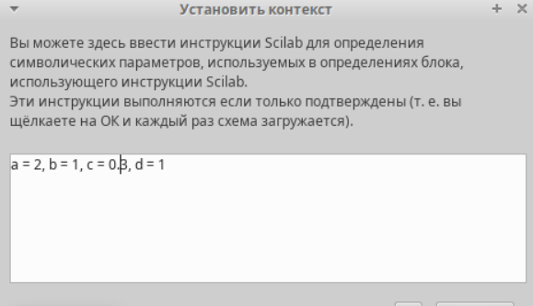

Задать переменные окружения в xcos

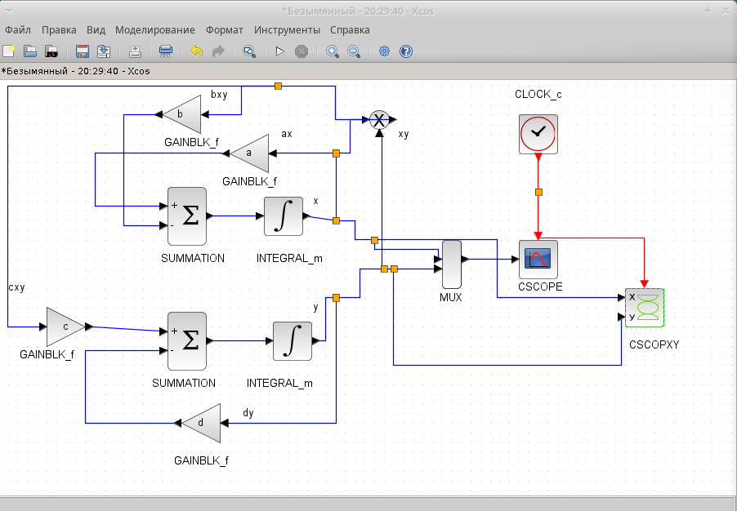

Модель хищник-жертва в xcos

Для реализации модели (6.1) в дополнение к блокам CLOCK_c, CSCOPE, TEXT_f, MUX, INTEGRAL_m, GAINBLK_f, SUMMATION, PROD_f потребуется блок CSCOPXY — регистрирующее устройство для построения фазового портрета.

Первое уравнение модели задано верхним блоком интегрирования, блоком произведения и блоками задания коэффициентов a и b.

Второе уравнение модели задано нижним блоком интегрирования и блоками задания коэффициентов c и d.

Для суммирования слагаемых правых частей уравнений используем блоки суммирования с соответствующими знаками перед коэффициентами. Выходы блоков суммирования соединяем с входами блоков интегрирования. Выходы блоков интегрирования соединяем с мультиплексором, который в свою очередь позволяет вывести на один график сразу обе кривые: динамику численности жертв и динамику численности хищников.

Зафиксируем начальные значения(рис. [-@fig:003], [-@fig:004]).

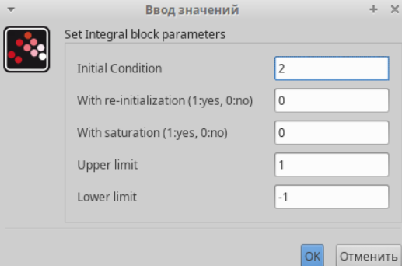

Задать начальное значение в блоке интегрирования для x

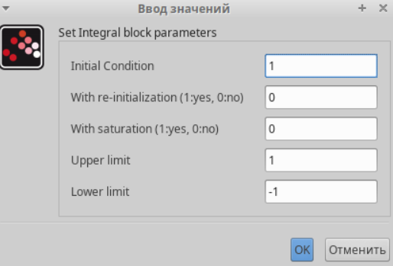

Задать начальное значение в блоке интегрирования для y

Также зададим время интегрирования равное 30(рис. [-@fig:005]).

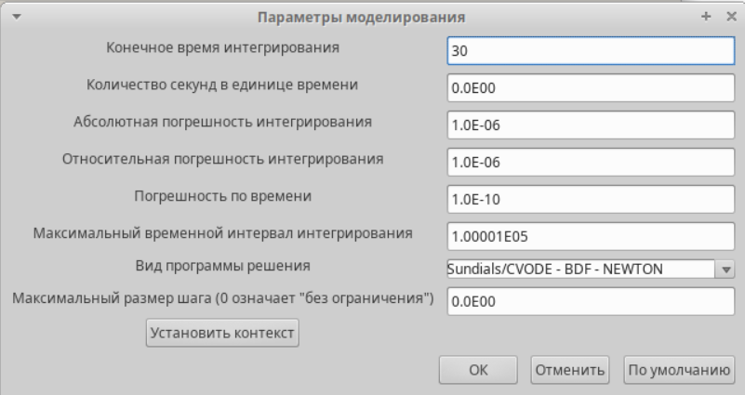

Задать конечное время интегрирования в xcos

В результате получим решение системы хищник-жертва и фазовый портрет(рис. [-@fig:006], [-@fig:007]).

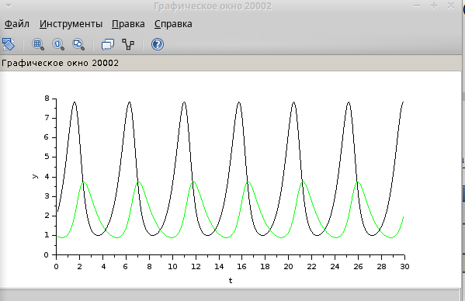

Решение модели хищник жертва при $a=2$, $b=1$, $c=0.3$, $d=1$, $x\left(0\right)=2$, $y\left(9\right)=1$

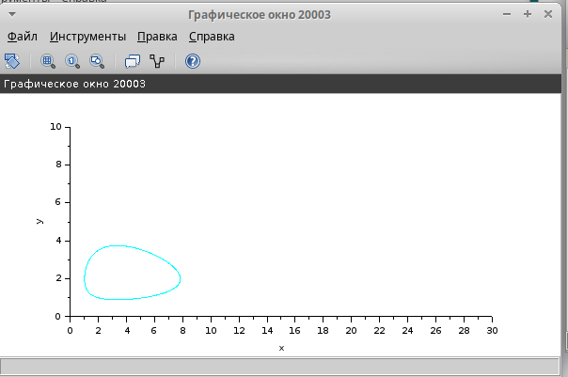

Фазовый портрет модели хищник жертва при $a=2$, $b=1$, $c=0.3$, $d=1$, $x\left(0\right)=2$, $y\left(9\right)=1$

## Реализация модели с помощью блока Modelica в xcos

Для реализации модели с помощью языка Modelica помимо блоков CLOCK_c, CSCOPE, TEXT_f, MUX и CSCOPXY требуются блоки CONST_m – задаёт константу; MBLOCK(Modelica generic) – блок реализации кода на языке Modelica(рис. [-@fig:008]).

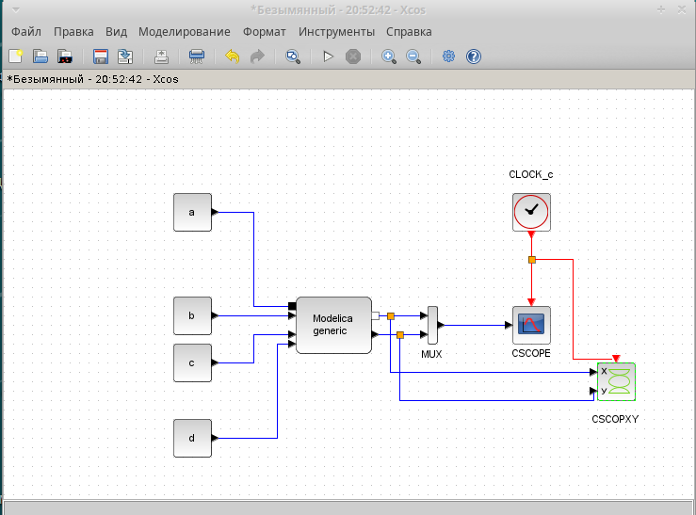

Модель хищник-жертва в xcos с применением блока Modelica

Задаём значения переменных $β$ и $ν$. Параметры блока Modelica переменные на входе (“a”, “b”, “c”,“d”) и выходе (“x”, “y”) блока заданы как внешние (“E”).Затем прописываем дифференциальное уравнение(рис. [-@fig:009], [-@fig:010]).

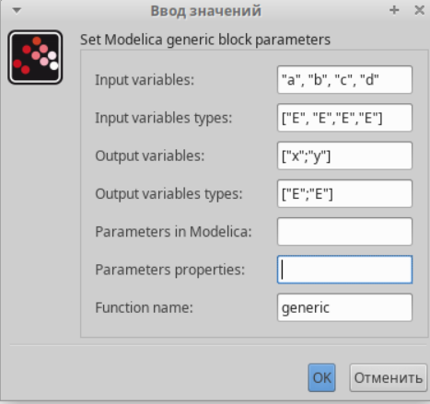

Ввод значений входных параметров блока Modelica для модели

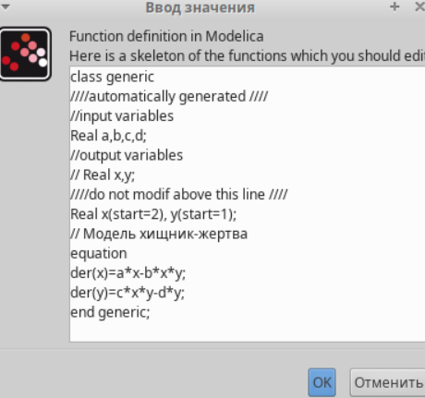

Ввод функции блока Modelica для модели

Результаты моделирования совпадают с рис. [~@fig:006] и рис. [~@fig:007].

## Реализация модели в OpenModelica

Реализуем модель в OpenModelica. Для этого создадим файл модели, пропишем там параметры и начальные условие, а также дифференциальное уравнение(рис. [-@fig:011]).

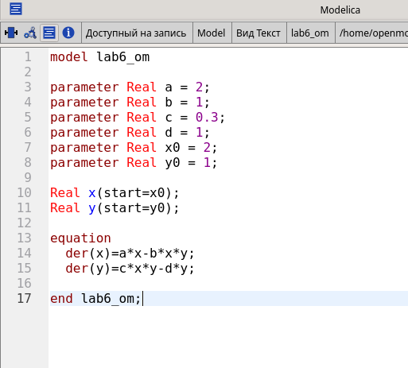

Модель в OpenModelica

Затем укажем параметры моделирование, время также поставим равным 30(рис. [-@fig:012]).

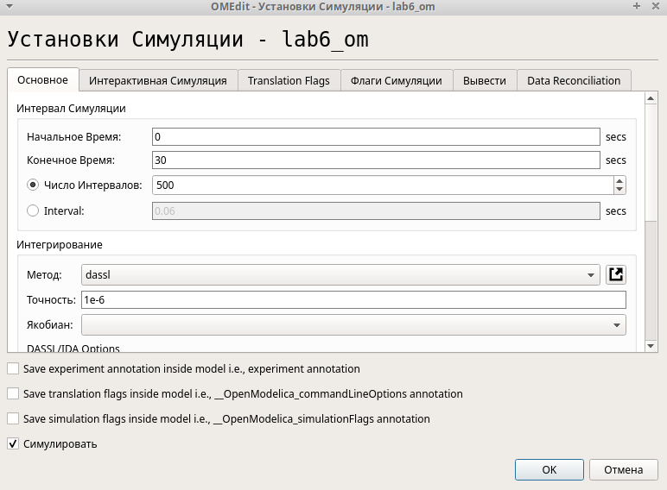

Параметры моделирования в OpenModelica

В результате получим график аналогичный графикам в xcos(рис. [-@fig:013], [~@fig:014]).

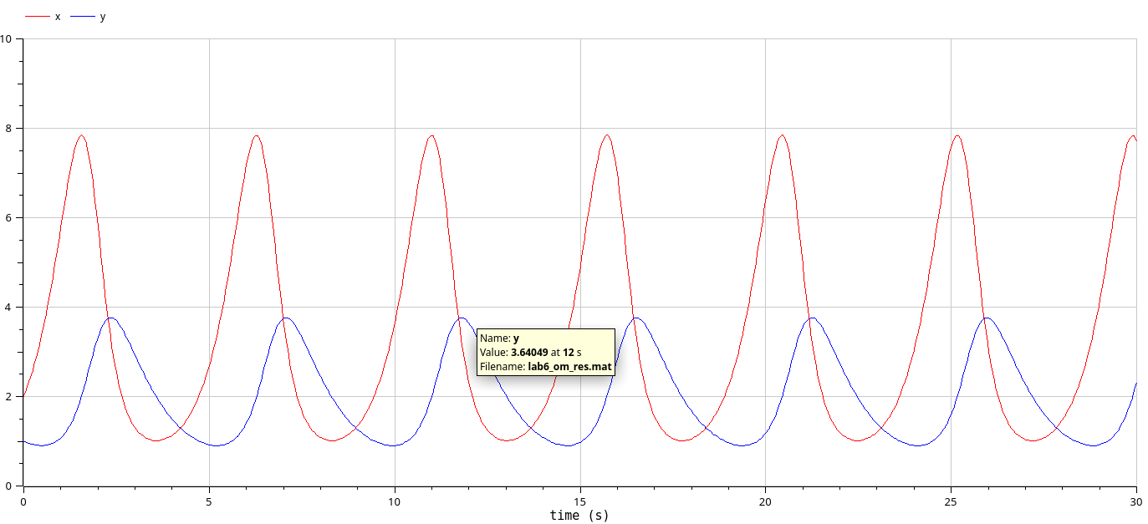

Решение модели хищник жертва при $a=2$, $b=1$, $c=0.3$, $d=1$, $x\left(0\right)=2$, $y\left(9\right)=1$. OpenModelica

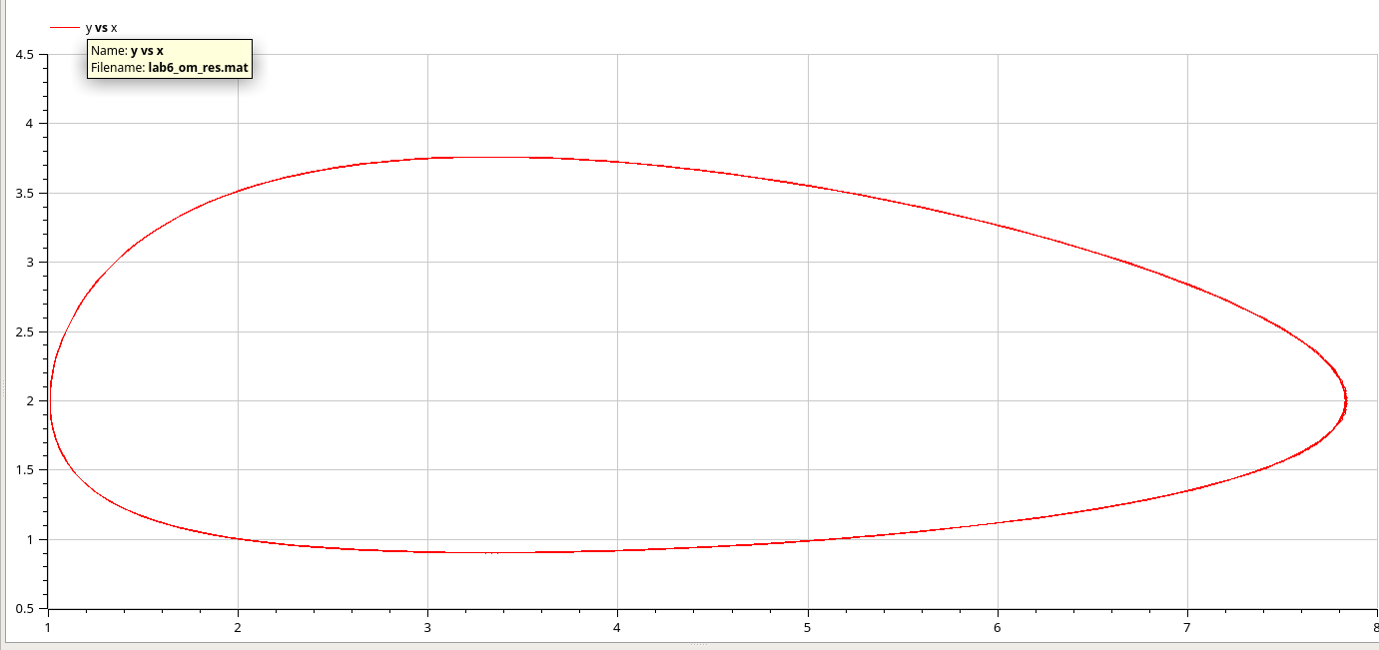

Фазовый портрет модели хищник жертва при $a=2$, $b=1$, $c=0.3$, $d=1$, $x\left(0\right)=2$, $y(9) = 1. OpenModelica

# Выводы

В результате выполнения работы была исследована модель хищник-жертва при помощи xcos и OpenModelica.